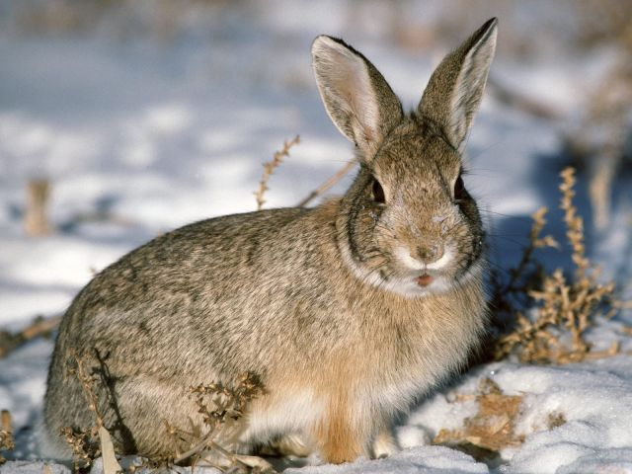
ВНЕШНИЙ ВИД.
Относится к крупным зайцам-до 7 кг. Самые крупные особи встречаются на севере и северо-востоке. Телосложение хрупкое. Внешне русак хорошо отличается от беляка более длинными ушами, длинным клиновидным хвостом,чёрного или чёрно-бурого цвета сверху. Глаза красновато-коричневые. Задние конечности длиннее, чем у беляка, но лапы короче и уже, поскольку русак обитает в регионах, где снеговой покров сравнительно неглубокий и твёрдый. Шерсть русака блестящая, шелковистая, заметно извитая. Бока окрашены светлее спины; живот белый, без ряби. Вокруг глаз белые кольца. Кончики ушей круглый год чёрные. Зимний мех немногим светлее летнего (в отличие от беляков, русаки никогда не бывают зимой белоснежными); голова, кончики ушей и передняя часть спины и зимой остаются тёмными.

МЕСТА ОБИТАНИЯ.
Основные его места обитания в лесной зоне — открытые места: поля, луга, опушки, обширные вырубки, поляны, гари.
ПИТАНИЕ.
В летнее время русак питается растениями и молодыми побегами деревьев и кустарников. Чаще всего съедает листья и стебли, но может выкапывать и корни; во второй половине лета поедает семена (способствует их распространению, так как не все семена перевариваются). Охотно поедает овощные культуры.Зимой, в отличие от беляка, он продолжает кормиться семенами и ветошью трав, остатками огородных культур, выкапывая их из-под снега. При глубоком снеговом покрове переходит на питание древесной и кустарниковой растительностью (побеги, кора). Охотнее всего объедает клён, дуб.

ОТДЕЛ
ОХРАНЫ ЗВЕРЕЙ

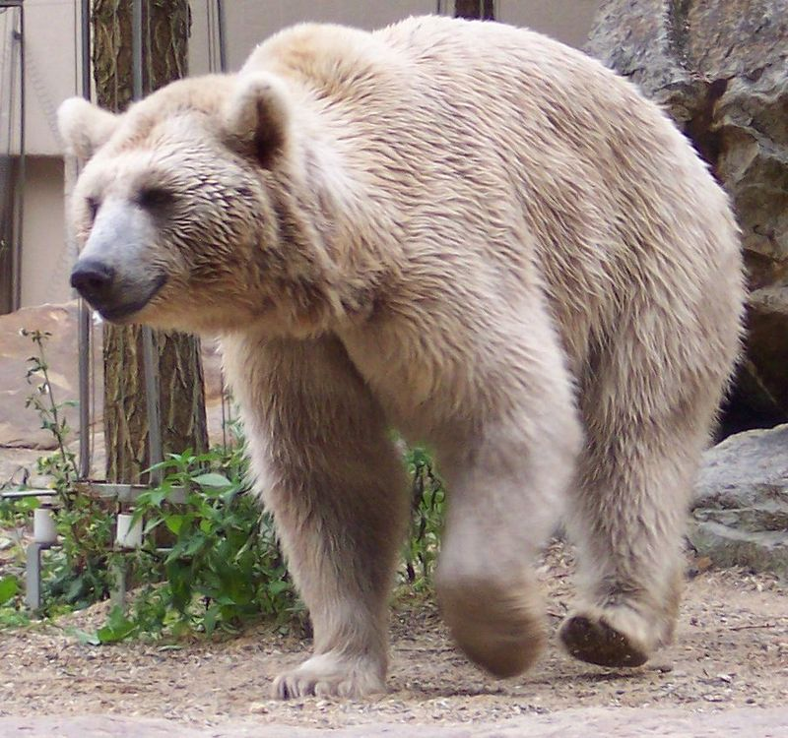
Бурый медведь.
Внешний вид.
Самцы на крупнее самок. Мех с развитым подшёрстком, довольно грубый. Волосяной покров высокий, иногда косматый. Окраска однотонная, от угольно-чёрной до беловатой.
Места обитания.
Обитают в самых разнообразных условиях — от лесов до льдов, в связи с чем различаются образом жизни и способами питания. Большинство медведей обитает в равнинных или горных лесах умеренных и тропических широт. Для некоторых видов характерна привязанность к воде — как к ручьям и рекам, так и к морским побережьям.
Питание.
По характеру питания всеядные, однако некоторые виды предпочитают растительную пищу, другие — животную. Белый медведь питается почти исключительно мясом млекопитающих; В рационе почти всех видов растительная пища играет важную роль; обычно также поедание насекомых и их личинок, мёда, рыбы, падали. Рацион часто меняется в зависимости от сезона и доступности кормов.

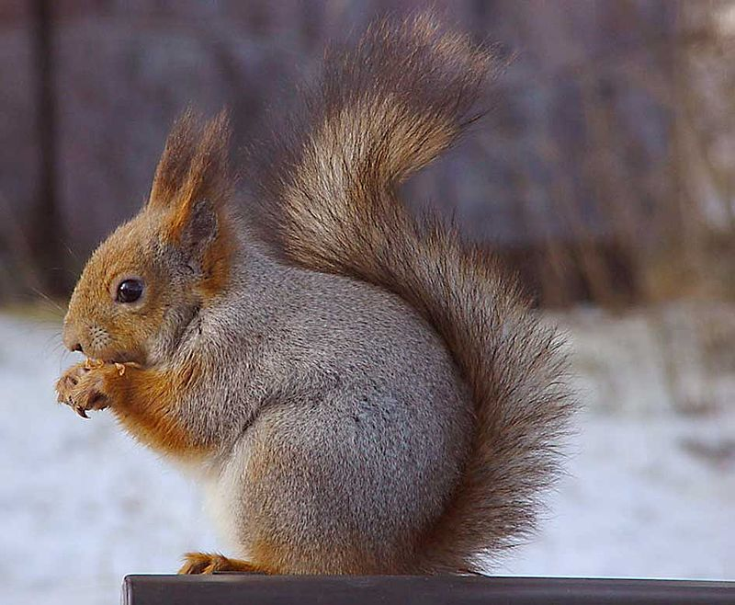
Белка.

Внешний вид.
Имеет удлинённое тело с пушистым длинным хвостом, уши длинные, цвет темно-бурый с белым брюшком, иногда серый (особенно зимой). Водятся повсюду, кроме Австралии. Белка является источником ценного меха.
Одной из широко известных отличительных особенностей многих белок является их способность запасать на зиму орехи. Некоторые виды белок закапывают их в землю, другие - прячут в дуплах деревьев.
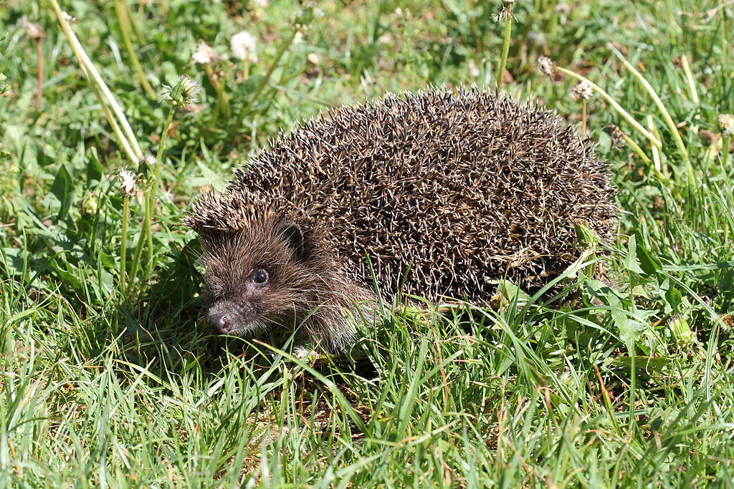

Ёж.
ВНЕШНИЙ ВИД.
Длина тела ежовых от 10 до 44 см. Морда вытянута и заострена. Глаза и ушные раковины относительно хорошо развиты. На задних конечностях по 4 пальца.
Форма черепа варьируется от удлинённого и узкого до короткого и широкого. Хорошо развиты скуловые дуги, широко расставленные в стороныСильно развита подкожная мускулатура, особенно у настоящих ежей. Сосков 2—5 пар. Семенники у самцов в брюшной полости.
Ежовые — обитатели лесов и окультуренных ландшафтов. Селятся под корнями деревьев, в густом кустарнике, под камнями, роют норы. Преимущественно всеядны, но предпочитают животные корма: беспозвоночных, рептилий (знамениты своей устойчивостью к змеиному яду), падаль. Это преимущественно наземные животные, но многие виды хорошо лазают и плавают.

ОТДЕЛ
ОХРАНЫ ПТИЦ

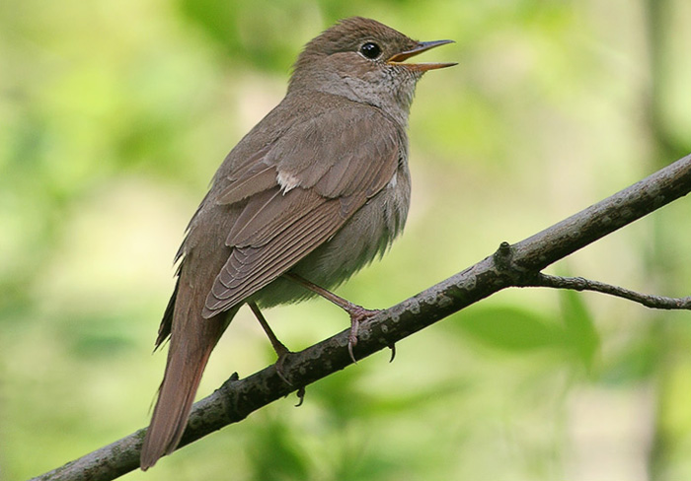

Соловей.
Немного крупнее воробья — 18 см в длину, масса тела до 25 г. Внешне невзрачен — преобладает однотонный шоколадно-бурый цвет, снизу буровато-серый. Глаза большие, черные.
Влаголюбивая птица. Любимыми местами обитания соловьев являются поросшие ивовыми и другими кустами долины рек, полевые болота и всякого рода кустарники вблизи проточной или стоячей воды, а также большие сады и глухие парки.
Гнездо соловья чашевидное, с глубоким лотком, строится на земле или на невысоких кустах. Состоит снаружи из сухих прошлогодних листьев, поставленных на ребро и плотно прилегающих друг к другу. Внутри гнездо выстлано тонкими, сухими травинками и былинками. Самка откладывает 5–б одноцветных серовато-зеленых яиц. Высиживает самка в течение 14–15 дней, делая перерывы для еды и купания.
Корм соловья — различные черви, гусеницы, личинки, небольшие жучки и другие насекомые. Осенью охотно поедают разные ягоды, особенно бузину.
Во время пения соловей обычно сидит невысоко, всегда как бы сгорбившись, свесив крылышки и приподняв хвост. Каждый элемент песни (колено), число которых может достигать 12, повторяется несколько раз. Позыв — высокое «фью-фью», при тревоге издает отрывистое «фьють-прр..», особенно вблизи гнезда.
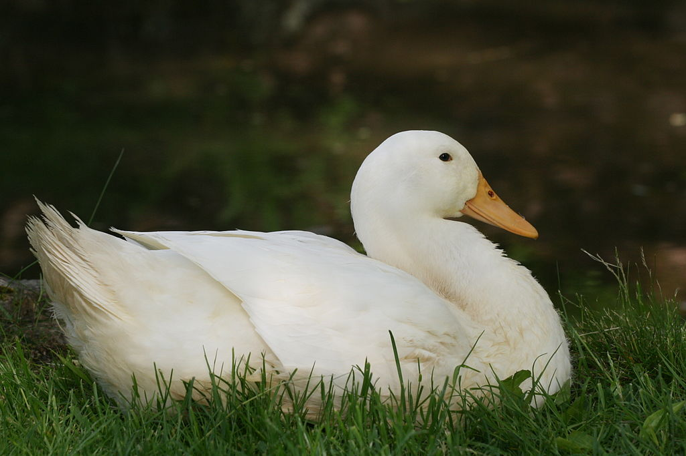
Утка.
Самец утки называется селезень.
Утка - Водоплавающая птица с широким плоским клювом, короткой шеей и широко расставленными ногами; самка селезня.
Утки — это птицы средних и небольших размеров с относительно короткой шеей, покрытой спереди поперечными щитками. Окраска оперения разнообразна. У большинства видов линька происходит дважды в году; летняя — полная, осенняя — частичная.
Обитает в озерах, чистых прудах.

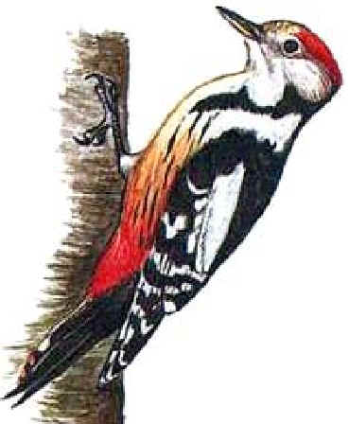

Дятел.

Распространённых в Евразии и Северной Африке.
Это мелкие и среднего размера птицы, ведущие преимущественно древесный образ жизни. Питаются насекомыми, которых с помощью клюва добывают из-под коры стволов деревьев. Череп дятла отличается большой величиной и крепостью. Клюв длинный, прямой и конусообразный. В качестве опоры использует клинообразный хвост. У всех видов пёстрое чёрно-белое оперение, у большинства также имеются красные и жёлтые отметины на голове и других частях тела.
Гнездятся в дуплах, выбирая мёртвые либо больные деревья. Яйца продолговатые, белого цвета.
Дятлы иногда используют в качестве барабана пустые консервные банки и куски железа для того, чтобы их барабанная дробь звучала достаточно далеко: так они призывают к себе других дятлов.

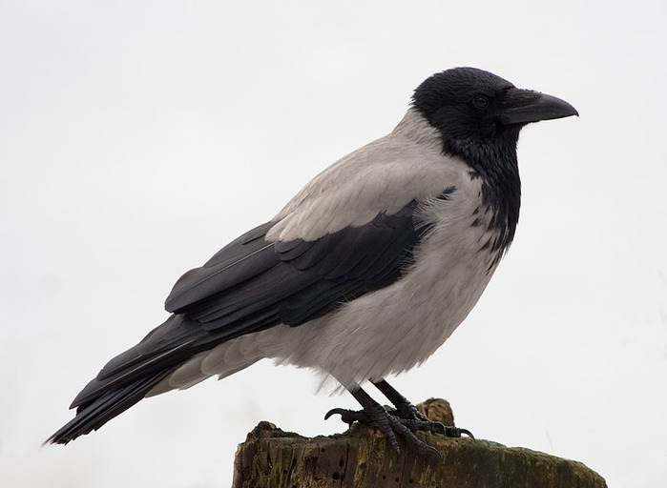
Серая ворона.
Голова, крылья и хвост чёрные, туловище серое. Длина около 50 см, масса тела 460—690 г.
Имеет более высокий и крепкий, изогнутый по коньку клюв. В полете отличается от него помимо окраски несколько более широкими и тупыми крыльями, слегка наклоненным вниз клювом. Туловище серое, голова, «манишка», крылья, хвост черные со слабым металлическим блеском. Клюв и ноги черные. Молодые отличаются буроватым налетом, «мутными» (голубыми) глазами, розовой ротовой полостью.
Голос — разные модификации карканья, наиболее частый сигнал — хриплое «карр» с закрытым звуком в конце. По земле передвигается широкими шагами, в случае опасности начинает «скакать».
Воро́ны — всеядные птицы, питаются насекомыми, птенцами и яйцами, грызунами и ящерицами, лягушками, рыбой; растительной пищей — семенами различных растений, как и самими растениями, а также пищевыми отбросами.

ОТДЕЛ ОХРАНЫ НАСЕКОМЫХ

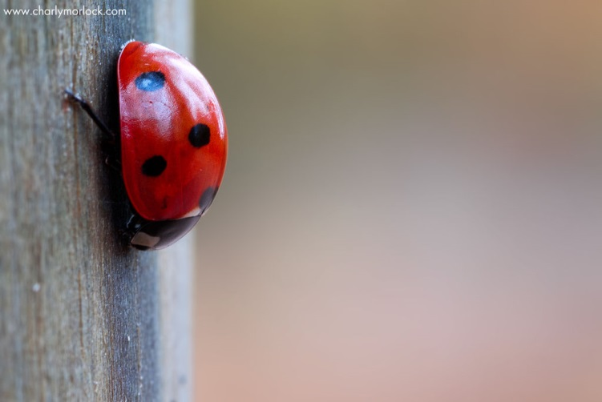
Божья коровка.
Тело божьей коровки полушарообразное или яйцевидное, более или менее выпуклое. Голова короткая с прикрепляющимися по бокам переднего края головы и способными подгибаться под голову. Самый активный период для истребления тли (питается тлёй), входящей в рацион божьих коровок, — с весны до поздней осени, зимой божьи коровки забираются под опавшие листья, кору деревьев или камни и там ждут следующей весны. В зависимости от наличия пищи, эти насекомые живут от нескольких месяцев до года, и очень редко — до двух лет. Молодые особи всегда отличаются яркой окраской, которая постепенно тускнеет с возрастом, при этом оставаясь достаточно убедительным предупреждением для хищников, которые захотят посягнуть на жизнь насекомого. Эффективный способ защиты — ядовитая резко пахнущая жёлтая жидкость, которую божьи коровки выделяют из суставов ног. Она отпугивает их главных врагов — пауков, лягушек и некоторых насекомых, питающихся божьими коровками. Птицы и другие позвоночные животные на божьих коровок не охотятся. Божьи коровки неплохо летают, делая крыльями до 85 взмахов в секунду.

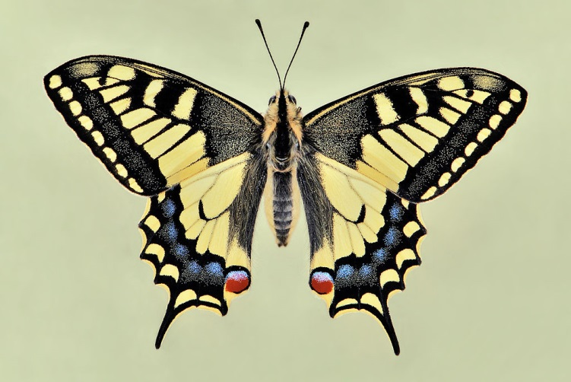

Бабочка.
Внешний вид.
Тело мохнатое, голова, туловище. Разнообразный окрас крыльев.
Питание.
Большинство видов, питается цветочным нектаром. Многие также питаются соком деревьев, гниющими и перезревшими фруктами.
Обитаю повсеместно, где температура +10 градусов цельсия.
Очень разнообразен окрас крыльев и форма.

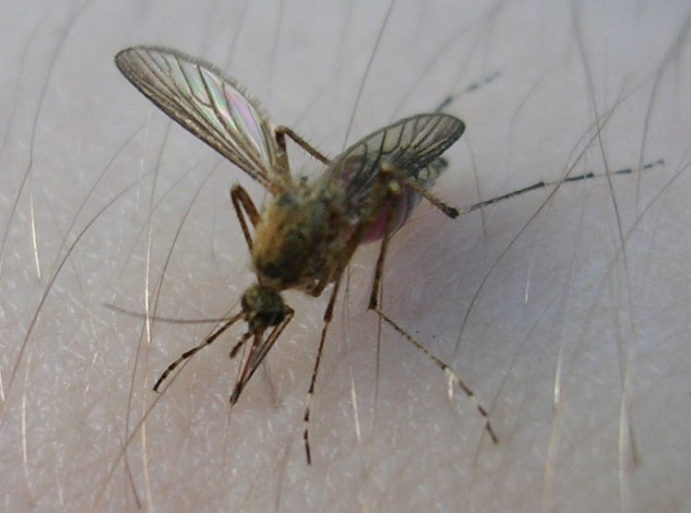
Комар.
Комары широко распространены по всему земному шару и населяют все континенты, кроме Антарктиды.
Комары — насекомые с тонким телом (длиной 4—14 мм), длинными ногами и узкими прозрачными крыльями (размах крыльев от 5 до 30 мм). Окраска тела у большинства видов жёлтая, коричневая или серая, однако бывают чёрно- или зелёноокрашенные виды. Брюшко удлинённое, состоящее из 10 сегментов. Грудь шире брюшка. Лапки заканчиваются парой коготков. Крылья покрыты чешуйками, скопления которых иногда образуют пятна. Антенны длинные, состоят из 15 члеников. Ротовой аппарат колюще-сосущего типа. У самок хоботок длинный и состоит из колющих щетинок, у самцов — без них.
Ротовой аппарат спрятан в трубочковидную нижнюю губу. Внутри неё находятся несколько похожих на стилеты-пилочки челюстей (нижние челюсти и верхние челюсти). Челюстями комар прорезает дырочку в коже, погружает глубже хоботок до уровня кровеносных капилляров и по этим же ротовым придаткам, как по сборной трубочке сосёт кровь.

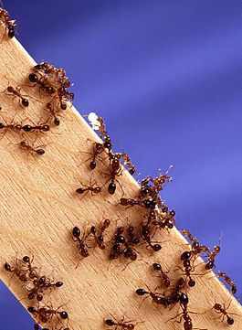
Муравей.
Питаются преимущественно соком растений, падью тлей и других сосущих насекомых, в период кормления личинок — преимущественно насекомыми.
Распространены по всему миру, за исключением Антарктиды и некоторых удалённых островов.

ОТДЕЛ ОХРАНЫ
РАСТЕНИЙ

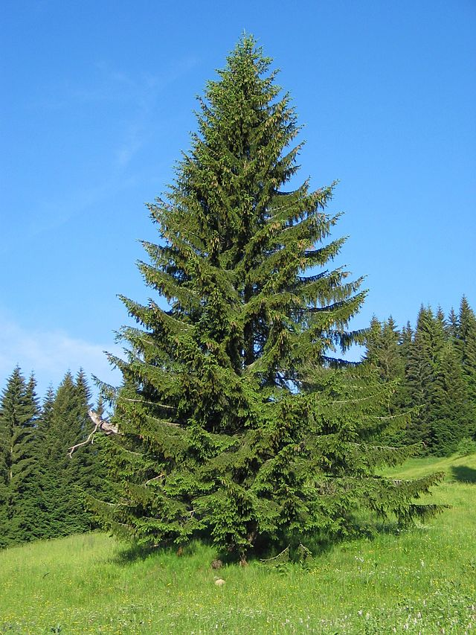

Ель.
Ель обыкновенная – хвойное многолетнее растение.
Стержневая корневая система первые 10-15 лет, затем поверхностная (главный корень отмирает).
Живёт в среднем до 250—300 лет (иногда до 600).
Чистые еловые леса очень плотные, густые, тёмные.
За счет разветвленной корневой системы дает благоприятное развитие для произрастания белого гриба, так как, там меньше паразитов.

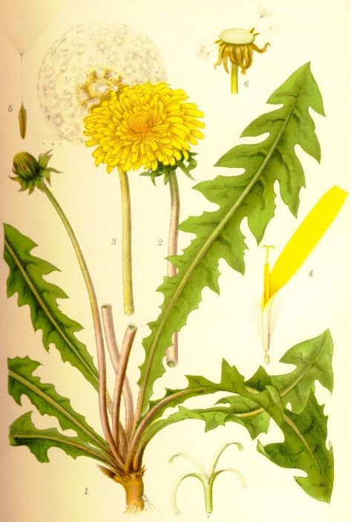
Одуванчик.
Многолетнее травянистое растение.
Литературное одуванчик — одно из многих названий этого общеизвестного растения.В. И. Даль приводит форму без уменьшительного суффикса одуван. Слово образовано с суффиксом -ан (активным в северо-восточных и уральских говорах) от глагольной формы оду́ть, равной литературному обдуть. В этом названии отражается особенность растения — его опушённые семянки сносятся ветром или лёгким дуновением.
Распространены повсеместно. 2-3 раза может давать плоды.
Медонос. Мёд из нектара одуванчиков золотисто-жёлтого цвета, густой консистенции, с сильным ароматом и резким вкусом.

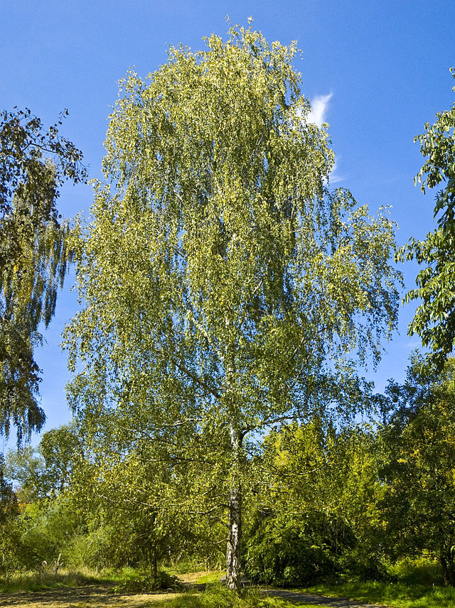

Берёза.
Листопадное дерево.
Многие части берёзы используются в хозяйстве: древесина, кора, берёста (поверхностный слой коры), берёзовый сок. Почки и листья применяют в медицине. Некоторые виды используют для создания полезащитных полос, а также вдекоративном садоводстве.
Корневая система берёз мощная, в зависимости от вида и условий произрастания либо поверхностная, либо, что чаще, уходит косо вглубь. Стержневой корень проростка отмирает очень быстро, зато боковые корни развиваются мощно и богаты тонкими мочковидными корешками. Берёза растёт медленно только в первые годы. Потом, наоборот, начинает расти быстро, и это обеспечивает ей победу над конкурирующей травянистой растительностью.
Кора у большей части берёз белая, желтоватая, розоватая или красновато-бурая, у некоторых видов серая, коричневая или даже чёрная.

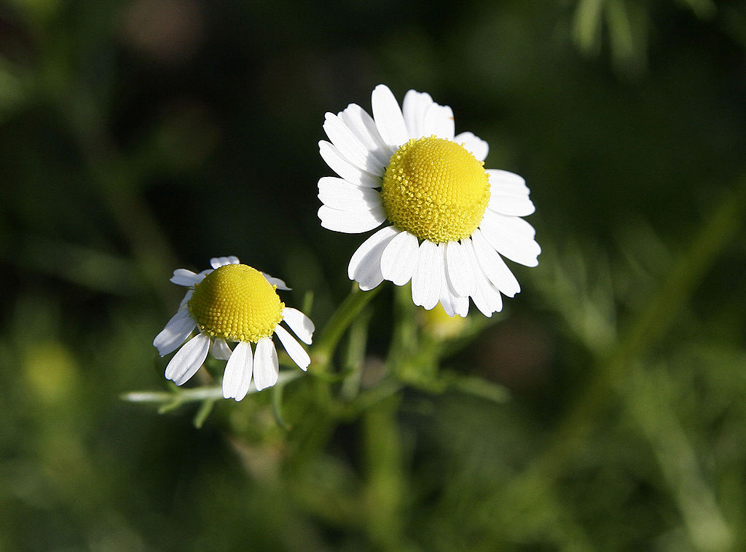

Ромашка полевая.
Корень стержневой, тонкий.
Все растение имеет сильный аромат.
Стебель травы прямостоячий, густоветвистый.
Листья ромашки очередные, сидячие, дважды перисторассеченные на узколинейные доли.
Краевые цветки ромашки язычковые белые, внутренние — трубчатые желтые.
Листочки — обертки зеленые, по краям белопленчатые, тупые. Ложе соцветия удлиненно-коническое, полое.
Цветет растение ромашка с мая по сентябрь.

